

Cuento 1: El Héroe del Bosque
(Tema: Uso de la H intercalada)
Había una vez un muchacho llamado Ezequiel, que vivía en un hermoso pueblo rodeado de montes. Un día, mientras caminaba por el bosque, escuchó un ruido extraño. Se acercó y encontró a un halcón atrapado en una red.
—¡No temas, amigo! —dijo Ezequiel mientras, con mucho esfuerzo, cortaba la red para liberar al ave.
El halcón batió sus alas y alzó el vuelo. Desde ese día, el muchacho y el halcón se volvieron inseparables. Juntos ayudaban a quienes lo necesitaban y protegían el bosque de cualquier amenaza.
Los habitantes del pueblo comenzaron a llamarlo "El Héroe del Bosque" y cada vez que alguien necesitaba ayuda, Ezequiel y su halcón acudían sin dudarlo.

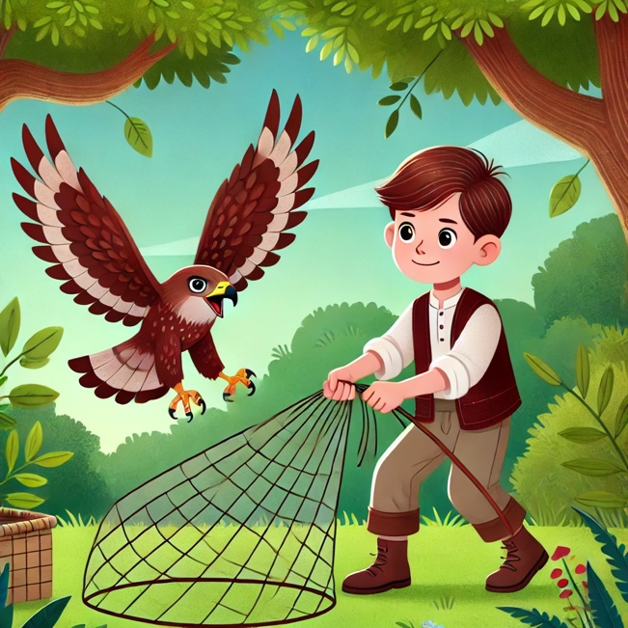

Cuento 2: La Luz de la Navidad
(Tema: Uso de Z y D final)
En un pequeño pueblo, cada año esperaban con ilusión la Navidad. La plaza se llenaba de niños jugando y todos ayudaban a decorar con gran felicidad.
Un día, la anciana Matilde propuso hacer un cartel para dar la bienvenida a la Navidad. Todos escribieron mensajes de paz y amor, pero Pedro, un niño muy travieso, quiso hacer una broma y cambió algunas palabras. Cuando colgaron el cartel, en lugar de decir "Feliz Navidad", decía "Feliz Navid". Todos rieron y Matilde explicó:
—Las palabras terminadas en "d" final, como "amistad" y "navidad", no deben cambiarse, porque perderían su significado.
Pedro comprendió la lección y ayudó a arreglar el cartel. Al final, todos disfrutaron de una Navidad llena de luz y felicidad.
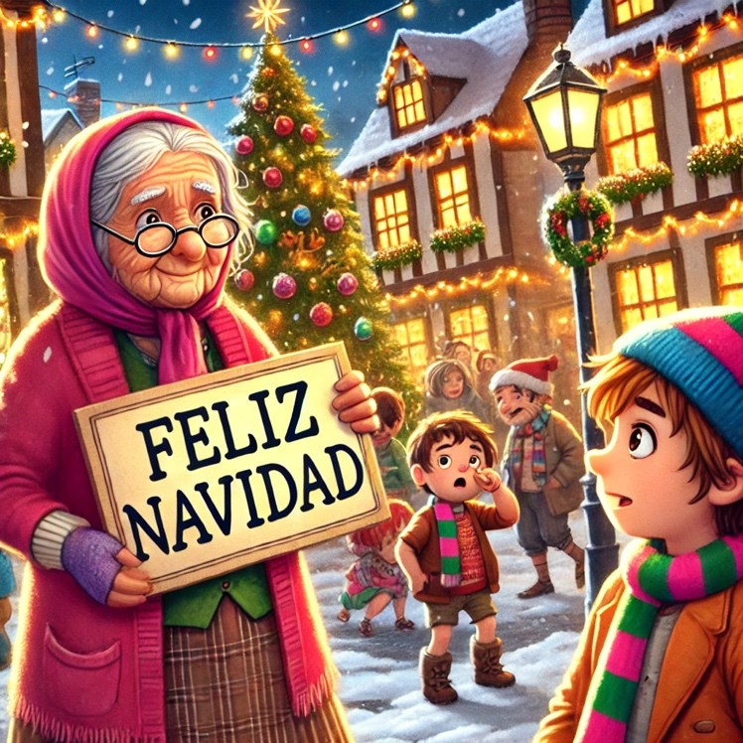



Este material lo he creado con Chatgpt.

